

รายงานผลการปฏิบัติราชการ สถานีตำรวจภูธรเขาย้อย
ประจำเดือน พฤศจิกายน พ.ศ. ๒๕๖6
ปีงบประมาณ พ.ศ. 256๗



โครงการการสร้างเครือข่ายการมีส่วนร่วมของประชาชน
ในการป้องกันอาชญากรรมระดับตำบล
สถานีตำรวจภูธรเขาย้อย จังหวัดเพชรบุรี

โครงการสร้างเครือข่ายการมีส่วนร่วมของประชาชนในการป้องกันอาชญากรรมระดับตำบล
........................................................................................
๑.หลักการและเหตุผล
ปัญหาอาชญากรรมในปัจจุบันและอนาคตมีแนวโน้มสูงขึ้นโดยเฉพาะ อาชญากรรมพื้นฐาน ได้แก่
อาญากรมเกี่ยวกับการประทุษร้ายต่อชีวิต ร่างกาย เพศ และอาชญากรรมที่เกี่ยวกับการประทุษร้ายต่อทรัพย์ เนื่องจากการเปลี่ยนแปลงทางต้านเศรษฐกิจ สังคม การเมือง วัฒนธรรม เทคโนโลยีสารสนเทศต่างๆ ค่อนข้างรวดเร็ว มีความสลับซับซ้อนและได้พัฒนารูปแบบต่างๆ มากขึ้น รวมทั้งปัจจัยทางธรรมชาติที่ส่งผลต่อการเกิดอาชญากรรม อาทิ ความขัดแย้งทางสังคม ปัญหาสุขภาพจิตของคนเพิ่มขึ้น โครงสร้างสังคมที่เปลี่ยน และโครงสร้างอาชญากรรมเริ่มเปลี่ยน ส่งผลกระทบกับความปลอดภัยในชีวิตและทรัพย์สินของประชาชนทำให้ได้รับความเดือดร้อนมากกว่าการกระทำความผิดอาญาในส่วนความผิดอื่น เจ้าพนักงานฝ่ายปกครองหรือตำรวจซึ่งกฎหมายให้อำนาจและหน้าที่รักษาความสงบเรียบร้อยของประชาชนในแต่ละพื้นที่มีภารกิจหลายด้านทำให้มีกำลังไม่เพียงพอในการปฏิบัติหน้าที่ การป้องกันอาชญากรรมตามนโยบายรัฐบาลต้องมีการบูรณาการจากหน่วยงานที่เกี่ยวข้องโดยยึดพื้นที่เป็นหลักมีแนวทางการดำเนินการหลายแนวทาง อาทิ การป้องกันอาชญากรรมโดยสภาพแวดล้อม มี ๙ แนวทาง การป้องก้นอาชญากรรมโดยการมีส่วนร่วมของประชาชน มี ๖ แนวทาง ซึ่งแผน ตำบล มั่นคง มั่งคั่ง ยั่งยืน กำหนดดำเนินการลด/ป้องกันอาชญากรรมในพื้นที่ระดับตำบลทั่วประเทศ จึงจำเป็นต้องแสวงหาความร่วมมือจากทุกภาคส่วนให้มีส่วนร่วมในการป้องกันอาชญากรรม โดยการสร้างเครือข่ายภาคประชาชน เด็กและเยาวชน บูรณาการความร่วมมือกับองค์กรภาครัฐ องศ์กรปกครองส่วนท้องถิ่นอื่นและเอกชน สนับสนุนเจ้าพนักงานฝ่ายปกครองหรือตำรวจในการระวังป้องกันอาชญากรรก และร่วมรับผิดชอบต่อสังคมให้ปลอดภัยจากปัญหาอาชญากรรม
จากความสำคัญดังกล่าว แผนแม่บทภายใต้ยุทธศาสตร์ชาติ ประเด็นการพัฒนาเร่งต่วนในช่วงระยะ ๕ ปีแรก แผนตำบลมั่นคง มั่งคั่ง ยั่งยืน แผนงานที่ ๓ แผนงานการลด/ป้องกันปัญหาอาชญากรรม สำนักงานตำรวจแห่งชาติ จึงได้จัดทำโครงการสร้างเครือข่ายการมีส่วนร่วมของประชาชนในการป้องกันอาชญากรรมระดับตำบลขึ้น เพื่อเป็นการแสวงหาความร่วมมือจากทุกภาคส่วน ให้เข้ามามีส่วนร่วมในการแก้ไขอาชญากรรมในพื้นที่ อันจะส่งผลให้การปฏิบัติงานของสถานีตำรวจภูธรเขาย้อย มีประสิทธิภาพมากยิ่งขึ้น
๒. วัตถุประสงค์ของโครงการ
2.1 เพิ่มประสิทธิภาพของประชาชนในการป้องกันอาชญากรรมในพื้นที่ระดับตำบล
2.2 เพื่อสร้างองค์ความรู้ให้ประชาชน เด็กและเยาชน องค์กรภาครัฐ องค์กรปกครองส่วน
ท้องถิ่นและเอกชน ให้เข้ามามีส่วนร่วมและช่วยเหลือสนับสนุนเป็นเครือข่ายในการเฝ้าระวังป้องกันอาชญากรรม
2.3 เพื่อส่งเสริมและพัฒนาไห้ประชาชน เด็กและยาวขน ได้รู้เท่าทัน และสามารถป้องกัน
อาชญากรรมในพื้นที่
๒.๔ เพื่อตอบสนองการดำเนินงานของรัฐบาลในการป้องกันอาชญากรรมโดยการมีส่วนร่วม

.../ของประชาชน

-2-
ของประชาชน
3. เป้าหมายดำเนินการ
๓.๑ จำนวนเครือข่ายป้องกันอาชญากรรมจำนวน ๕๐ คน ครอบคลุมทุกหมู่บ้าน/ชุมชน
4. วิธีดำเนินการ
๔,๑ ขั้นเตรียมความพร้อม (จัดฝึกอบรมวิทยากรต้นแบบ) โดยจัดส่งข้าราชการตำรวจ ในสังกัดเข้ารับ
การอบรม ณ ตำรวจภูธรจังหวัดเพชรบุรี จำนวน ๕ นาย เพื่อนำความรู้ที่ได้รับมาถ่ายทอดความรู้ให้กับประชาชนในพื้นที่รับผิดชอบ
๔.๒ คัดเลือกประชาชน จำนวน ๕๐ คน จากทุกสาขาอาชีพที่มีบทบาทในสังคมหรือชุมชนนั้นๆ
ครอบคลุมทุกหมู่บ้าน/ชุมชน (รวม ๑๐ ตำบล ๕๗ หมู่บ้าน) ในการสร้างเครือข่ายการมีส่วนร่วมของประชาซนในการป้องกันอาญากรรมระดับตำบล ภายในกรอบเวลาที่กำหนดปีงบประมาณ พ.ศ.๒๕๖6 และดำเนินการอบรมประชาชนให้แล้วเสร็จ แล้วรวบรวมผลการฝึกอบรม พร้อมภาพถ่าย (ในรูปแบบเอกสารและไฟล์ข้อมูล) รายงานให้ ตำรวจภูธรจังหวัดเพชรบุรี (ฝอ.๕) ทราบ
๔.3 จัดทำช่องทางการติดต่อสื่อสาร เพื่อประสานการปฏิบัติ การแจ้งข้อมูลข่าวสารต่างๆ โดยสร้าง
กลุ่มครือข่ายการมีส่วนร่วมของประชาชน เช่น กลุ่ม Line, Facebook, Instagram เป็นตัน
๔.4 จัดประชุมระดมความคิดเห็นร่วมกับเครือข่ายการมีส่วนร่วมของประชาชนเพื่อกำหนดเป้าหมาย
และการดำเนินกิจกรรมต่างๆ เพื่อแก้ไขปัญหาอาชญากรรมในพื้นที่
๔.5 การติดตามและประเมินผลการมีส่วนร่วมของเครือข่ายการมีส่วนรวมของประชาชน
๔.6 ติดตามผลการปฏิบัติ โดยมอบหมายให้ พันตำรวจโท จำลอง จ้อยพึ่งพร รองผู้กำกับการ
ป้องกันปราบปราม ขับเคลื่อน ควบคุม กำกับดูแล ชี้แจง กำหนดมาตรการ สั่งการ หรือกำหนดแนวทางการดำเนินการ
เพิ่มเติม เพื่อให้การปฏิบัติเป็นไปอย่างมีประสิทธิภาพ พร้อมทั้งสังเกตการณ์การปฏิบัติของเจ้าหน้าที่ตำรวจประจำหมู่บ้าน เพื่อรับฟังความคิดเห็นและปัญหาอุปสรรค ข้อขัดข้อง รวมทั้งรับฟังความคิดเห็นและทัศนคติของประชาชนในพื้นที่
5. ระยะเวลาในการตำเนินการ
ปีงบประมาณ 2567
6. หน่วยงานที่รับผิดชอบ
สถานีตำรวจภูธรเขาย้อย
7. งบประมาณ
ได้รับการสนับสนุนงบประมาณ ตามโครงการการบังคับใช้กฎหมาย อำนวยความยุติธรรมและบริการ
ประชาชนกิจกรรมการบังคับใช้กฎหมาย และบริการประชาชน งบรายจ่ายอื่น ประจำปีงบประมาณ พ.ศ.๒๕๖๗ ตามแผนตำบลมั่นคง มั่งคั่ง ยั่งยืน (โครงการสร้างเครือข่ายการมีส่วนร่วมของประชาชนในการป้องกันอาชญากรรมระดับตำบล )

.../๘. การประเมิน

-๓-

๘. การประเมินผล
๘.๑ เซิงปริมาณ ควบคุมคดีอาญาในการรักษาความปลอดภัยในชีวิตและทรัพย์สินของประชาชน
ให้จำนวนคดีลดลงเมื่อเปรียบเทียบกับค่าเฉลี่ย ๓ ปีงบประมาณย้อนหลัง (ร้อยละ ๕)
๘.๒ เชิงคุณภาพ ความหวาดกลัวภัยอาชญากรรมของประชาชน ไม่เกิน (ร้อยละ ๔๐)
๙. ผลที่คาดว่าจะได้รัน
๙.๑ ประชาชน เด็กและเยาชน เจ้าหน้าที่องค์กรภาครัฐ องค์กรปกครองส่วนท้องถิ่น และ
เอกชน สามารถป้องกันตนเองจากอาชญากรรม และเข้ามามีส่วนร่วมช่วยเหลือสนับสนุนเป็นเครือข่ายในการป้องกันอาชญากรรมและสามารถถ่ายทอดความรู้พื้นฐานในการป้องกันอาชญากรรม
๙.๒ ประชาชนในพื้นที่ทุกตำบล (ทุกหมู่บ้าน/ชุมชน) มีความปลอดภัยในชีวิตและทรัพย์สินเพิ่มขึ้น
๙.๓ ดีอาชญากรรมเกี่ยวกับชีวิต ร่างกาย เพศและทรัพย์ ภาพรวมในตำบลลดลง
๙.๔ ประชาชนมีความเชื่อมั่นต่อการปฏิบัติงานของเจ้าหน้าที่ตำรวจเพิ่มมากขึ้น



พันตำรวจโท ผู้เสนอโครงการ
( เกรียงไกร กิ่งสามี )
สารวัตรป้องกันปราบปรามสถานีตำรวจภูธรเขาย้อย


พันตำรวจโท ผู้เห็นชอบโครงการ
( จำลอง จ้อยพึ่งพร )
รองผู้กำกับการป้องกันปราบปรามสถานีตำรวจภูธรเขาย้อย


พันตำรวจเอก ผู้อนุมัติโครงการ
( ธิป เข่งคุ้ม )
ผู้กำกับการ สถานีตำรวจภูธรเขาย้อย

ปีงบประมาณ พ.ศ. ๒๕๖๗ ประจำเดือน พฤศจิกายน 2566
รายงานการปฏิบัติราชการ
โครงการการสร้างเครือข่ายการมีส่วนร่วมของประชาชนในการป้องกันอาชญากรรมระดับตำบล
กิจกรรม : อบรมเครือข่ายการมีส่วนร่วมของประชนในการป้องกันอาชญากรรมระดับตำบล

กิจกรรม : อบรมเครือข่ายการมีส่วนร่วมของประชนในการป้องกันอาชญากรรมระดับตำบล
วันที่ : วันที่ 10 พฤศจิกายน พ.ศ.๒๕๖6 เวลา 09.00 น.
หน่วยงาน : สภ.เขาย้อย จว.เพชรบุรี .
สถานที่จัดกิจกรรม : ห้องประชุมสถานีตำรวจภูธรเขาย้อย อำเภอเขาย้อย จังหวัดเพชรบุรี
รายละเอียดกิจกรรม : พ.ต.อ.ธิป เข่งคุ้ม ผกก.สภ.เขาย้อย พร้อมเจ้าหน้าที่ตำรวจชุดมวลชนสัมพันธ์ สภ. เขาย้อย อบรมให้ความรู้เครือข่ายการมีส่วนร่วมของประชนในการป้องกัน อาชญากรรมระดับตำบล ณ ห้องประชุม สภ.เขาย้อย อ.เขาย้อย จว.เพชรบุรี
จำนวนผู้เข้าร่วมกิจกรรม : จำนวนเครือข่ายป้องกันอาชญากรรมจำนวน ๕๐ คน
ผลการปฏิบัติ : เป็นไปด้วยความเรียบร้อย
ปัญหาข้อขัดข้อง : ไม่มี

รายงานผลการดำเนินการ ประจำเดือน พฤศจิกายน ๒๕๖6 ประจำปีงบประมาณ พ.ศ. ๒๕๖๗

แผนงาน/โครงการ/กิจกรรม | ตัวชี้วัด/สาระสำคัญ (แผนงาน/  โครงการ/กิจกรรม) | หน่วยรับผิดชอบ |  | ผลการดำเนินการ | หมายเหตุ
แผนงาน/โครงการ/กิจกรรม | ตัวชี้วัด/สาระสำคัญ (แผนงาน/  โครงการ/กิจกรรม) | หลัก | หน่วยปฏิบัติ | ผลการดำเนินการ | หมายเหตุ
อบรมเครือข่ายการมีส่วนร่วมของประชนในการป้องกันอาชญากรรมระดับตำบล | - สร้างเครือข่ายในการมีส่วนร่วมของประชาชนในการการป้องกัน และปราบปรามอาชญากรรม  - ประชาชนได้ความรู้ ความเข้าใจกฎหมายเบื้องต้น และระเบียบต่างๆ | งานป้องกันปราบปราม | ข้าราชการ ตำรวจงานป้องกันปราบปราม | อบรมให้ความรู้เครือข่ายการมีส่วนร่วมของประชนในการป้องกันอาชญากรรมระดับตำบล ให้แก่ประชาชนจำนวน 50 คน เป็นไปด้วยความเรียบร้อย

ภาพกิจกรรม
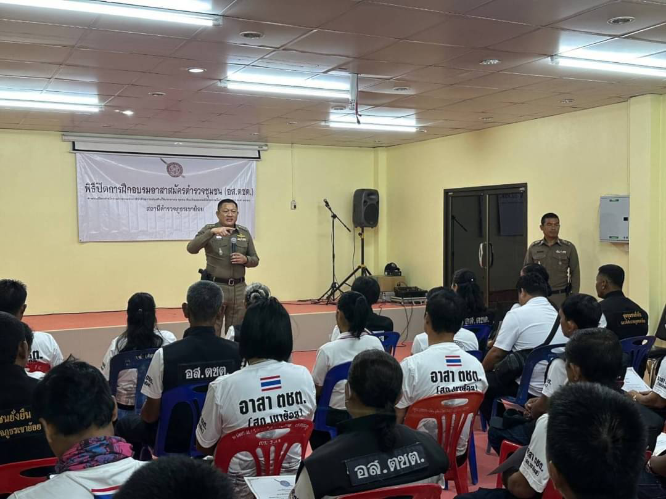

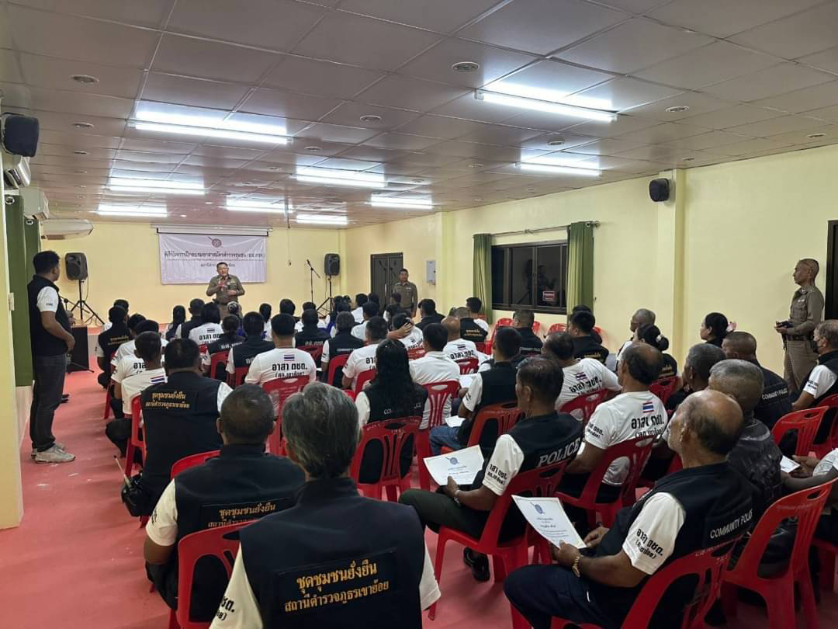

ภาพกิจกรรม
